Lazso - WH-111(1m) Кабель для передачи сигналов HDMI 2.0
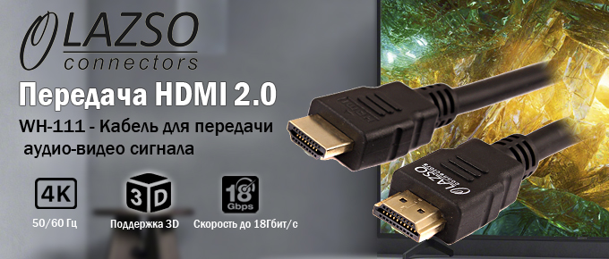
Кабель для передачи цифрового аудио-видео сигнала HDMI 2.0 с ноутбуков, ПК и камер, на мониторы и ТВ . Поддержка Full HD, 3D, 120 кадров в секунду. Бескислородная медь с экранированием.
Подробнее о моделе:

WH-111(1m)
Кабель для передачи сигналов HDMI 2.0, максимальное разрешение 4Кх2К, 60Hz (4:4:4). Круглое сечение. Тип разъёмов А-А ( вилка-вилка), 19 pin, позолоченные контакты. Обеспечивает передачу Fast Ethernet. Длина 1м. Цвет чёрный.
Особенности:  - Скорость передачи данных до 18 Гбит/с  - Поддержка Full HD 3D со скоростью 120 кадров в секунду  - Поддержка разрешения 4K (3840×2160) при 50/60 Гц  - Кабель из бескислородной меди с экранированием  - Сечение жил 30 AWG  - Позолочённые контакты 24К  - 2 года гарантии  Подробнее об устройстве... | 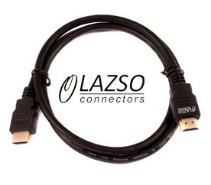

Гарантия - 2 года!
По вопросам приобретения обращайтесь к официальным дилерам LAZSO или подробно изучайте оборудование для вашего решения на нашем сайте.

